**נוהל התקנת תוסף "סורק" למערכת הCRM (3 או 4).**

1. העתקת הספריה TZTwain לכונן C.
2. עריכת הפרטים הרלוונטים ב-TZTwain.exe.config:
   1. שם המשתמש.
   2. סיסמא.
   3. כתובת שרת הCRM.
   4. שם הארגון.
   5. DOMAIN.
3. העתקת הJS הנ"ל לתוך הJS.GLOBAL:

function Scaner()

{

var url = 'file:///C:/TZTwain/TZTwain.exe'+' '+crmForm.ObjectId;

var browser=navigator.appVersion;

if (browser.indexOf("Windows NT 5.2")>-1)

runAppXP();

else

if (browser.indexOf("Windows NT 5.1")>-1)

runAppXP();

else

window.open(url ,1);

}

function runAppXP()

{

var shell = new ActiveXObject("WScript.shell");

shell.run("c:\\tztwain\\tztwain.exe"+' '+crmForm.ObjectId +' '+crmForm.ObjectTypeName , 1, true);

}

1. בתוך הISV יש להכניס את הקוד הבא בישות הרצויה:

<Button Icon="/_imgs/ico_18_debug.gif" JavaScript="Scaner();" AvailableOffline="true">

<Titles>

<Title LCID="1033" Text="scan" />

</Titles>

<ToolTips>

<ToolTip LCID="1033" Text="scan" />

</ToolTips>

</Button>.

1. באינטרנט אקספלורר יש להוסיף את כתובת הCRM לכתובות המאובטחות:

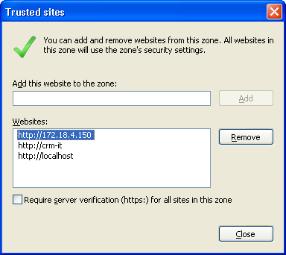

1. יש להכנס לתוך custom level:

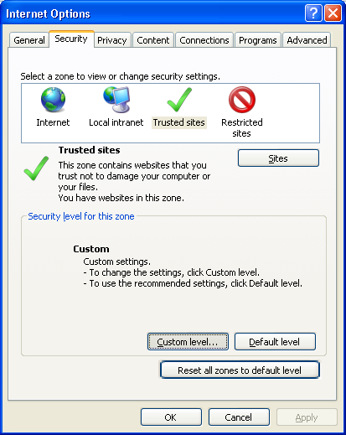

1. לשנות למצב הבא:

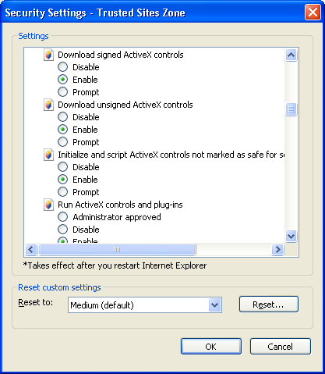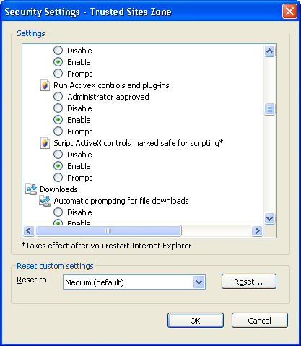

1. לסגור את האינטרנט אקספלורר לפתוח מחדש.